ЧОУ ВПО «Курский институт менеджмент, экономики и бизнеса»
Приемная комиссия

УТВЕРЖДАЮ
Председатель приемной комиссии,
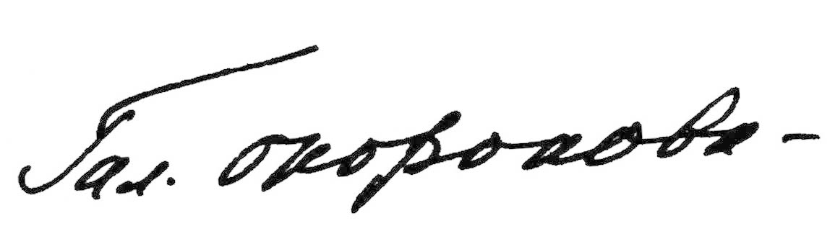
ректор МЭБИК
Г.П. Окорокова

График

консультаций и аттестационных испытаний для абитуриентов,

поступающих на второй и последующий курсы, второе высшее образование, в 2013 году

Месяц | Предмет | Дата консультации | Дата экзамена
Апрель | Экономика/Основы экономики  Менеджмент/Основы менеджмента  Основы деловой коммуникации/ Прикладная информатика | 23.04.13 | 26.04.13
Май | Экономика/Основы экономики  Менеджмент/Основы менеджмента  Основы деловой коммуникации/ Прикладная информатика | 24.05.13 | 28.05.13
Июнь | Экономика/Основы экономики  Менеджмент/Основы менеджмента  Основы деловой коммуникации/ Прикладная информатика | 25.06.13 | 28.06.13
Июль | Экономика/Основы экономики  Менеджмент/Основы менеджмента  Основы деловой коммуникации/ Прикладная информатика | 22.07.13 | 25.07.13
Август | Экономика/Основы экономики  Менеджмент/Основы менеджмента  Основы деловой коммуникации/ Прикладная информатика | 23.08.13 | 26.08.13
Сентябрь | Экономика/Основы экономики  Менеджмент/Основы менеджмента  Основы деловой коммуникации/ Прикладная информатика | 24.09.13 | 27.09.13
Октябрь | Экономика/Основы экономики  Менеджмент/Основы менеджмента  Основы деловой коммуникации/ Прикладная информатика | 25.10.13 | 29.10.13
Ноябрь | Экономика/Основы экономики  Менеджмент/Основы менеджмента  Основы деловой коммуникации/ Прикладная информатика | 22.11.13 | 26.11.13
Декабрь | Экономика/Основы экономики  Менеджмент/Основы менеджмента  Основы деловой коммуникации/ Прикладная информатика | 24.12.13 | 27.12.13

